实时告警和实时事项共用一份配置，配置写在redis中：

限制告警数量
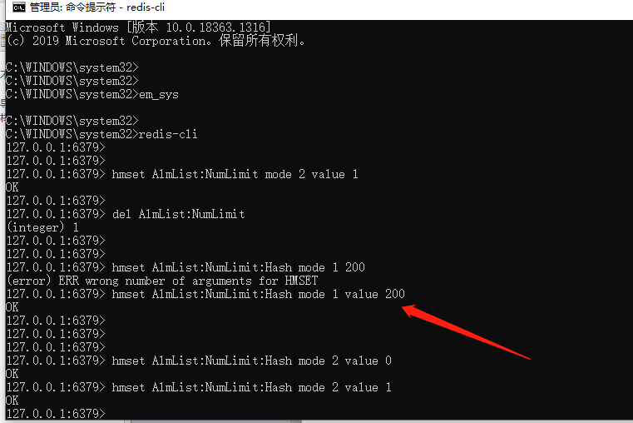
使用cmd命令框连接redis，设置命令“hmset AlmList:NumLimit:Hash mode 1 value 300000”,表示限制告警总数为30万，其中mode后的1表示策略一，告警以字段value后的值最为最大数量来保存最新数据，暂时只支持此一种模式

告警发布：
针对广州BS版，需要在redis中设置发布标志：
设置redis string字串："AlmPubsubFlag:String"，值为小写“yes”，
在redis命令框中设置：set AlmPubsubFlag:String yes；
添加此配置也可以通过工具Redis Desktop Manager添加，如下图：
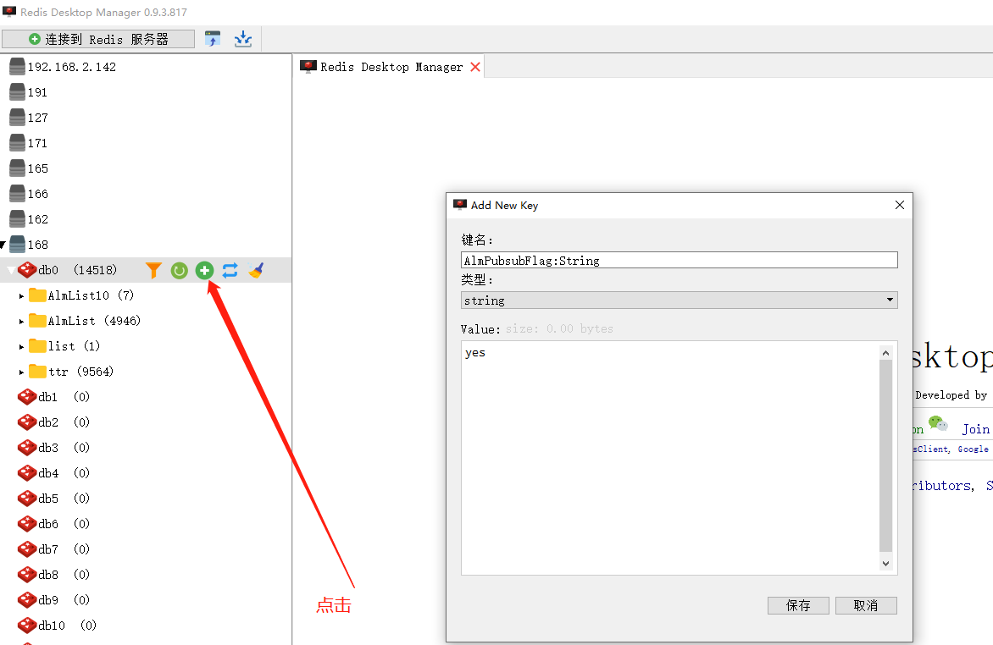

注意：针对告警总数限制和告警发布，两者配置后需要重启em_aps；换种说法是em_aps.exe需要在配置好的redis启动完成后才能启动起来；另外BS版中发布功能更改后不仅需要重启em_aps.exe，还需要重启tomcat；

